**DIV+CSS**

### 常用的样式修饰

网页元素可以修饰的样式属性很多，常用的样式分为：文本及字体、背景、列表几个方面，下面逐一介绍。

#### 2.3.1文本及字体属性

文本属性用于定义文本的外观。包括文本颜色、行高、对齐方式、字符间距等。常用的文本属性如下表：

|  |  |  |  |
| --- | --- | --- | --- |
| **属性名** | **含义** | **举例** | **应用场景** |
| line-height | 设置行高（即行间距），常用取值为25px,28px | line-height=”25px” | 布局多行文本 |
| text-align | 设置对齐方式，常用取值为：left（把文本排到左边）、right（把文本排列到右边）、center（把文本排列到中间） | text-align=”center” | 各种元素对齐 |
| letter-spacing | 设置字符间距，常用取值为3px,8px | letter-spacing=”3px” | 加大字符间间隔 |
| text-decoration | 设置文本修饰，常用取值underline（下划线），overline（设置文本的上划线），line-through（设置文本的删除线），none（默认） | text-decoration:underline | 加中划线，下划线等 |
| white-space | 规定如何处理空白，例如规定是否换行等，常用取值为nowrap(不换行) | white-space=”nowrap” | 文本溢出时不断行 |

字体属性用于定义字体类型。字号大小、字体是否加粗等。常用的字体样式如下：

|  |  |  |  |
| --- | --- | --- | --- |
| **属性名** | **含义** | **举例** | **应用场景** |
| font | 在一个声明中设置字体的所有样式属性 | font:bold 12px 宋体 | 常用于字体样式的缩写 |
| font-family | 定义字体类型 | font-family:宋体 | 定义字体样式 |
| font-size | 定义字体大小 | font-size:12px | 定义字体样式 |
| font-weight | 定义字体的粗细，bold（粗体），lighter（细体），normal（默认字体） | font-weight：bold | 定义字体样式 |
| font-style | 定义字体风格，常用取值：italic（斜体样式字体）、oblique（倾斜体样式字体）、normal（正常字体） | font-style：italic | 定义字体样式 |

其中“font-family”、“ font-size”、“font-weight”是font属性的子属性，所以一般常用使用字体的缩写形式，即利用“font”属性一次设置字体的所有样式属性。例如“font:bold 12px 宋体”，但需要注意三种格式的顺序依次为粗细→字体大小→字体类型。

#### 2.3.2背景属性

背景属性用于定义页元素的背景颜色或背景图片，同时可以精确控制背景出现的位置，平铺方向等，常用的背景属性如下：

|  |  |  |
| --- | --- | --- |
| **属性** | **含义** | **举例** |
| background | 在一个声明中设置所有的背景属性 | background:#ccc url(images/  bg.png) repeat-x 20px -100px |
| background-color | 设置背景颜色 | background-color:#ccc |
| background-image | 设置背景图片 | background-image： url(images/  bg.png) |
| background-repeat | 设置背景的平铺方式 | background-repeat：no-repeat |
| background-position | 设置背景出现的初始位置 | background-position:20px -100px(分别表示横向和纵向的位置坐标) |

属性background-repeat表示背景图的重复方式，即如何平铺背景。类似计算机的桌面背景设置，又细分为横向、纵向的平铺，对应的取值如下表所示：

|  |  |  |
| --- | --- | --- |
| **属性** | **含义** | **举例** |
| repeat | 横纵向都平铺，不填时的默认值 | 小方块图平铺构建整体背景 |
| repeat-x | 横向平铺 | 细长小图实现渐变效果 |
| repeat-y | 纵向平铺 | 小图背景实现特殊边框 |
| no-repeat | 背景图不重复平铺 | 大图做背景或使用偏移量控制 |

#### 2.3.4列表的常用属性

常见的各类商品分类列表或导航菜单一般都使用ul-li结构实现，图1 和实际应用的导航菜单（图2）相比，样式方面比较难看，应去掉列表项<li>默认的圆点符号，并且需要将排列方式改为横向排列，这要怎么实现呢？使用列表<li>的两个常用属性：list-style和float属性。

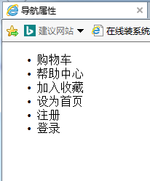 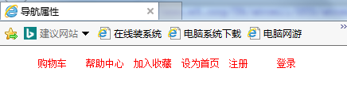

1. **list-style**

List-style属性用于定义列表项的各类风格，例如，定义列表的类型图标等，如下表所示，最常用的是不使用任何图标。

|  |  |  |  |
| --- | --- | --- | --- |
| **属性名** | **方式** | **举例** | **示例** |
| none | 无标记符号 | list-style-type:none; | 刷牙  吃饭 |
| disc | 实心圆，默认类型 | list-style-type:disc; | * 刷牙 * 吃饭 |
| circle | 空心圆 | list-style-type:circle; | ○ 刷牙  ○ 吃饭 |
| square | 实心正方形 | list-style-type:square; | * 刷牙 * 吃饭 |
| decimal | 数字 | list-style-type:decimal | 1. 刷牙 2. 吃饭 |

1. **Float**

Css样式的float浮动属性，用于设置标签对象（如：<div>标签盒子、<span>标签、<a>标签、<em>标签等html标签）的浮动布局，浮动也就是我们所说标签对象浮动居左靠左（float:left）和浮动居右靠右(float:right)。

float是什么意思？

float是浮动，翻译成中文也是浮动意思。进入对应css手册中float手册了解float基本信息。

float的作用

通过css定义float（浮动）让div样式层块，向左或向右（靠）浮动。

**课堂练习—CSS选择器**

需求说明：

利用div-ul-li结构组织及各类选择器制作如下图所示的页面效果，具体要求如下：

* 整个<div>总宽度200px，背景颜色#ccc；
* 列表项“家用电器”和“日用百货”字体为橘色(#F90)，字体大小14px；

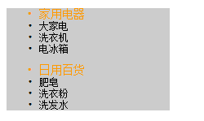

**盒子模型课上小练习**：

实现下图中的效果

需求：

➢ 边框宽度15px、实线、边框颜色红色

➢ 内边距：上、右、下、左均为20px

➢ 水平居中，上下外边距各位40px



#### CSS优先级原则：

一般情况下，由上到下，由外到内，优先级由低到高

### CSS+DIV案例步骤分析

第一步：先定义一个大的DIV，然后里面嵌套七个小的DIV

第二步：（第一行　logo部分）定义一个DIV，里面嵌套三个小的DIV

第三步：（第二行 导航栏）定义一个DIV，里面用列表标签

第四步：（第三行 轮播图）定义一个DIV，直接放一个图片

第五步：（第四行），如下图，定义一个大的DIV，里面嵌套两行DIV，在下面的DIV再嵌套两个DIV，最后在

右边的DIV里嵌套10个DIV

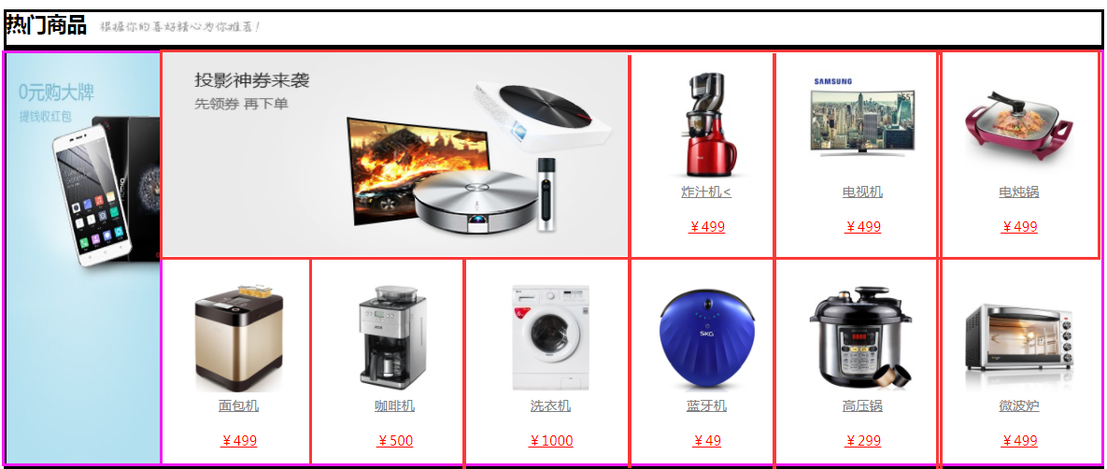

第六步：（第五行）定义一个DIV，里面放广告图片

第七步：(第六行) 同第六步

第八步：（第七行）在小DIV里放置超链接和版本信息